UNIVERSIDAD PRIVADA DEL NORTE
INGENIERÍA DE SOFTWARE
Guía Hands-On - Semana 11
Tema 5: Modelado Conceptual con Diagramas de Clases
Subtemas 5.1 y 5.2: Elementos del diagrama de clases UML e identificación de clases desde requisitos
Propósito: construir y justificar un primer modelo conceptual de clases a partir de requisitos y casos de uso, manteniendo trazabilidad con el dominio.
Docente: Dr. Eric Gustavo Coronel Castillo
Periodo académico: 2026-2

1. Propósito de la guía
Esta guía trabaja de manera práctica los subtemas 5.1 y 5.2 de la Semana 11. El estudiante construirá un primer modelo conceptual de clases UML a partir de requisitos funcionales y casos de uso priorizados, y registrará la trazabilidad Requisito–Clase.
Al finalizar, el estudiante será capaz de:
- Reconocer clase, atributo, operación, relación y multiplicidad en un diagrama de clases UML.
- Identificar clases candidatas a partir de requisitos funcionales, casos de uso y conceptos del dominio.
- Descartar falsas clases provenientes de pantallas, botones, reportes o detalles de implementación.
- Construir una matriz Requisito–Clase para justificar el origen de cada clase.
- Detectar clases huérfanas y requisitos sin representación en el modelo.
- Explicar una decisión de modelado considerando también a usuarios operativos o grupos que podrían quedar invisibilizados.

1.1 Alcance de la Semana 11
En esta semana se modela principalmente el dominio del problema. Por ello, el diagrama debe representar conceptos, responsabilidades, atributos, operaciones y relaciones justificables desde los requisitos y casos de uso.
- Sí corresponde: Paciente, Atención, Receta, Medicamento u otros conceptos propios del dominio.
- Sí corresponde: atributos, operaciones iniciales, asociaciones, multiplicidades y trazabilidad Requisito–Clase.
- Todavía no corresponde incorporar clases arquitectónicas como View, Controller, Service o Repository.
- Las clases arquitectónicas se introducirán después, al pasar del modelo conceptual al modelo de diseño y a los diagramas de secuencia.
Idea guía: primero comprendemos y modelamos el problema; después organizamos técnicamente la solución.

2. Dinámica Hands-On
La guía se resuelve en equipos. Antes de dibujar, el equipo debe justificar cada decisión. La regla central es: una clase conceptual no se crea porque “suena bien”, sino porque existe evidencia en el dominio, en un requisito o en un caso de uso.
Fase | Pregunta de trabajo | Producto
1. Comprender | ¿Qué necesidad o comportamiento describe el requisito? | Conceptos del dominio
2. Identificar | ¿Qué objetos conservan información o asumen responsabilidades? | Clases candidatas
3. Depurar | ¿Hay pantallas, reportes, botones, verbos o duplicados tratados como clases? | Lista depurada
4. Modelar | ¿Qué atributos, operaciones, relaciones y multiplicidades son necesarias? | Borrador UML
5. Trazar | ¿Qué requisito justifica cada clase? | Matriz Requisito–Clase
6. Revisar | ¿Hay clases huérfanas o requisitos sin representación? | Ajustes y bitácora

3. Recordatorio mínimo de UML
Una clase conceptual representa un concepto relevante del dominio. En UML puede mostrarse con nombre, atributos y operaciones. En esta etapa, las operaciones se entienden como responsabilidades iniciales del dominio; no como métodos propios de capas técnicas.
Elemento | Pregunta útil | Ejemplo
Clase | ¿Qué concepto debe existir en el modelo? | Paciente
Atributo | ¿Qué información necesita conservar? | dni, nombre
Operación | ¿Qué responsabilidad debe cumplir? | registrarAtencion()
Asociación | ¿Qué clases necesitan vincularse? | Paciente — Atención
Multiplicidad | ¿Cuántas instancias pueden participar? | 1 paciente / 0..* atenciones
Herencia | ¿Existe una relación “es un tipo de”? | ProfesionalSalud ← Médico
Agregación / composición | ¿Existe una relación todo–parte con dependencia de ciclo de vida? | Solo usar si el significado del dominio lo justifica

4. Ejercicio desarrollado 1 - Caso del desafío: DIRESA
Contexto simplificado
En centros de salud de primer nivel, el registro de atenciones y el control de medicamentos se realizan con información dispersa. Para este ejercicio se trabajará únicamente con el registro de atención y la emisión de una receta asociada.
Requisitos y caso de uso considerados
ID | Requisito funcional
RF-01 | El sistema debe registrar los datos básicos del paciente.
RF-02 | El sistema debe registrar una atención realizada por un profesional de salud.
RF-03 | El sistema debe registrar el diagnóstico de la atención.
RF-04 | El sistema debe permitir emitir una receta con medicamentos asociados a la atención.

Caso de uso priorizado: CU-02 Registrar atención.

Paso 1. Identificar conceptos y responsabilidades
Leemos los requisitos y subrayamos sustantivos y responsabilidades. No convertimos automáticamente cada sustantivo en clase.
Concepto encontrado | ¿Clase candidata? | Justificación
Paciente | Sí | Tiene identidad y datos propios; participa en varias atenciones.
Atención | Sí | Conserva fecha, diagnóstico y relación con paciente y profesional.
Profesional de salud | Sí | Tiene identidad y responsabilidad dentro de la atención.
Receta | Sí | Es un concepto del dominio generado desde una atención.
Medicamento | Sí | Tiene identidad y datos propios; puede aparecer en distintas recetas.
Pantalla de atención | No | Es una interfaz, no un concepto estable del dominio.
Botón Guardar | No | Es un elemento de interfaz; representa una acción.
Reporte de atención | No por ahora | Es una salida del sistema; no se justifica como entidad del dominio en estos requisitos.

Paso 2. Definir atributos y operaciones iniciales
Clase | Atributos iniciales | Operaciones iniciales
Paciente | idPaciente, dni, nombre | actualizarDatos()
Atención | idAtencion, fechaHora, diagnostico | registrar(), cerrar()
ProfesionalSalud | idProfesional, nombre, especialidad | atenderPaciente()
Receta | idReceta, fecha | agregarMedicamento()
Medicamento | idMedicamento, nombre, stock | actualizarStock()

Nota didáctica:
En esta primera versión no buscamos un diseño técnico completo. Buscamos un modelo conceptual explicable y trazable. Una operación debe representar una responsabilidad justificable del dominio; todavía no se incorporan Controller, Service, Repository ni detalles de framework.

Paso 3. Definir relaciones y multiplicidades
Relación | Lectura
Paciente 1 — 0..* Atención | Un paciente puede tener ninguna o muchas atenciones; cada atención corresponde a un paciente.
ProfesionalSalud 1 — 0..* Atención | Un profesional puede realizar muchas atenciones; cada atención es realizada por un profesional.
Atención 1 — 0..1 Receta | Una atención puede no generar receta o generar una.
Receta 0..* — 0..* Medicamento | Una receta puede incluir varios medicamentos y un medicamento puede aparecer en distintas recetas.

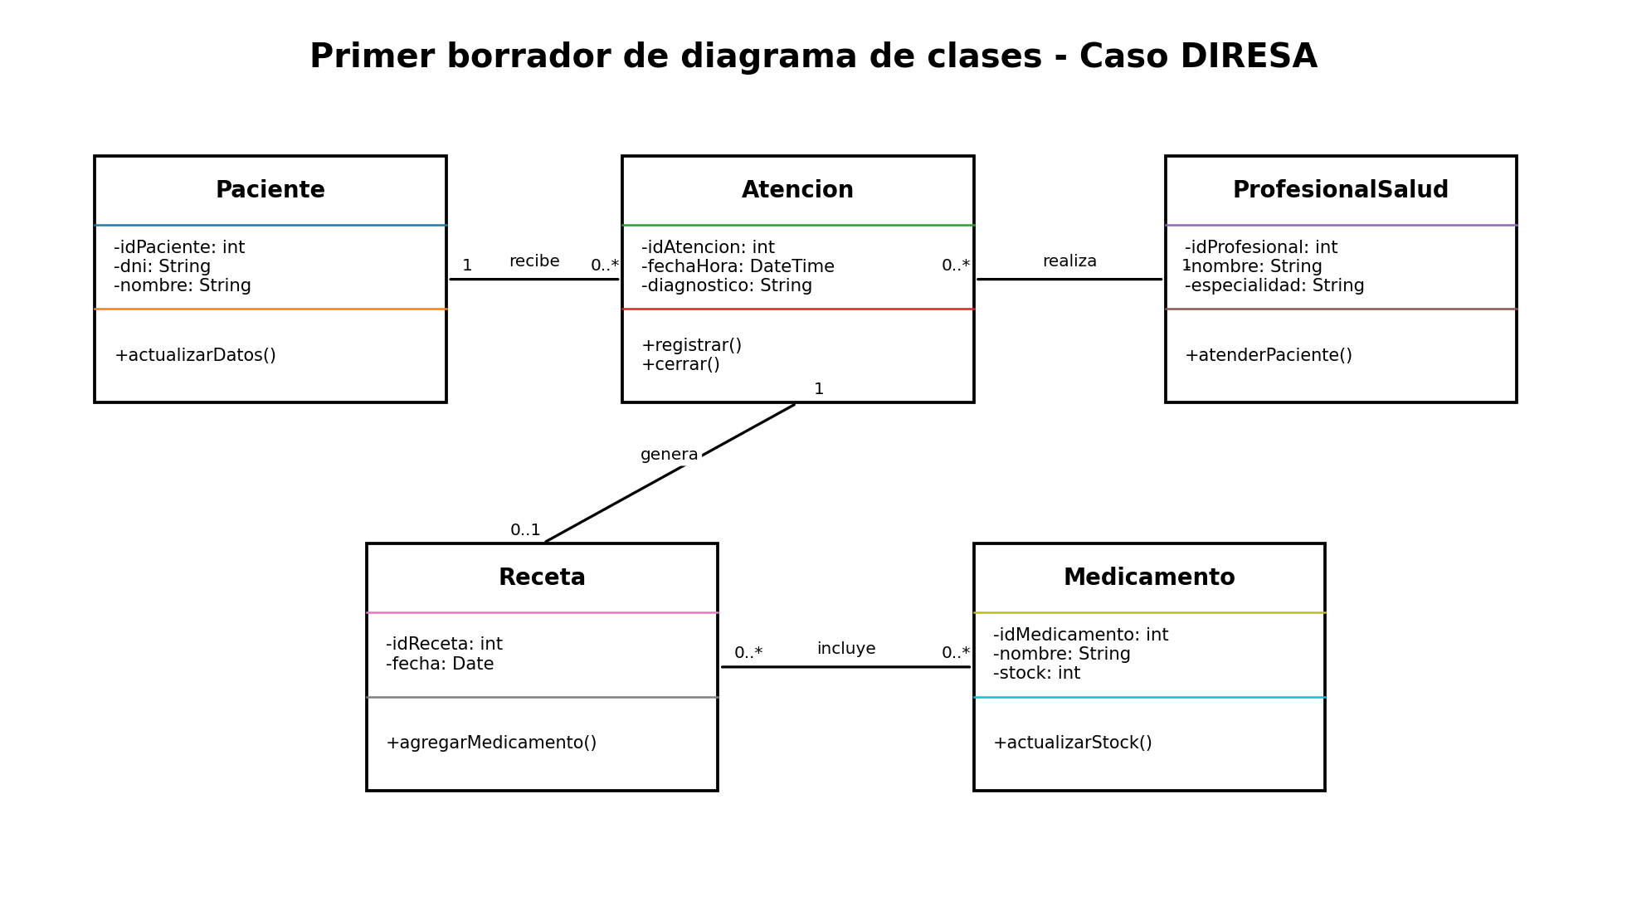

Paso 4. Construir la matriz Requisito–Clase
Requisito | Clases relacionadas | Evidencia / razón
RF-01 | Paciente | El requisito exige conservar datos básicos del paciente.
RF-02 | Paciente, Atención, ProfesionalSalud | Registrar una atención requiere identificar quién es atendido, qué atención ocurre y quién la realiza.
RF-03 | Atención | El diagnóstico forma parte de la información de la atención.
RF-04 | Atención, Receta, Medicamento | La receta se origina en una atención y contiene medicamentos.

Paso 5. Revisión crítica
- ¿Existe alguna clase que no pueda relacionarse con un requisito o caso de uso? Si la respuesta es sí, puede ser una clase huérfana.
- ¿Existe algún requisito funcional importante que no aparezca representado por ninguna clase?
- ¿El modelo recoge también la perspectiva de médicos, enfermeros, técnicos y pacientes, o solo la visión administrativa?
- ¿Qué información sería sensible en este dominio y qué decisión de modelado podría aumentar el riesgo para el paciente?

5. Ejercicio desarrollado 2 - Caso libre: comedor universitario
Contexto
Una universidad desea reducir las colas en su comedor. Los estudiantes podrán reservar un menú del día. Algunos estudiantes cuentan con un beneficio económico institucional que reduce el monto a pagar.
Requisitos
ID | Requisito funcional
RF-01 | El sistema debe permitir al estudiante consultar el menú disponible del día.
RF-02 | El sistema debe permitir reservar un menú si existe cupo.
RF-03 | El sistema debe registrar el pago cuando corresponda.
RF-04 | El sistema debe aplicar un beneficio económico vigente al estudiante cuando corresponda.
RF-05 | El sistema debe permitir cancelar una reserva antes de la hora límite.

Paso 1. Identificar clases candidatas
Concepto | Decisión | Razón
Estudiante | Clase | Tiene identidad y realiza reservas.
Menú | Clase | Tiene fecha, disponibilidad y es objeto de reserva.
Reserva | Clase | Representa el compromiso entre estudiante y menú.
Pago | Clase | Conserva información propia y puede no existir para todos los casos.
Beneficio | Clase | Tiene reglas propias y afecta el monto.
Botón Reservar | No es clase | Es interfaz.
Lista de menús | No es clase | Es una forma de presentación de datos.

Paso 2. Asignar responsabilidades
Clase | Responsabilidad principal
Estudiante | Solicitar una reserva y mantener sus datos de identificación.
Menú | Mantener información del menú y controlar cupos disponibles.
Reserva | Registrar, confirmar o cancelar la reserva.
Pago | Registrar el monto y estado del pago.
Beneficio | Determinar el descuento aplicable.

Paso 3. Modelar relaciones y multiplicidades
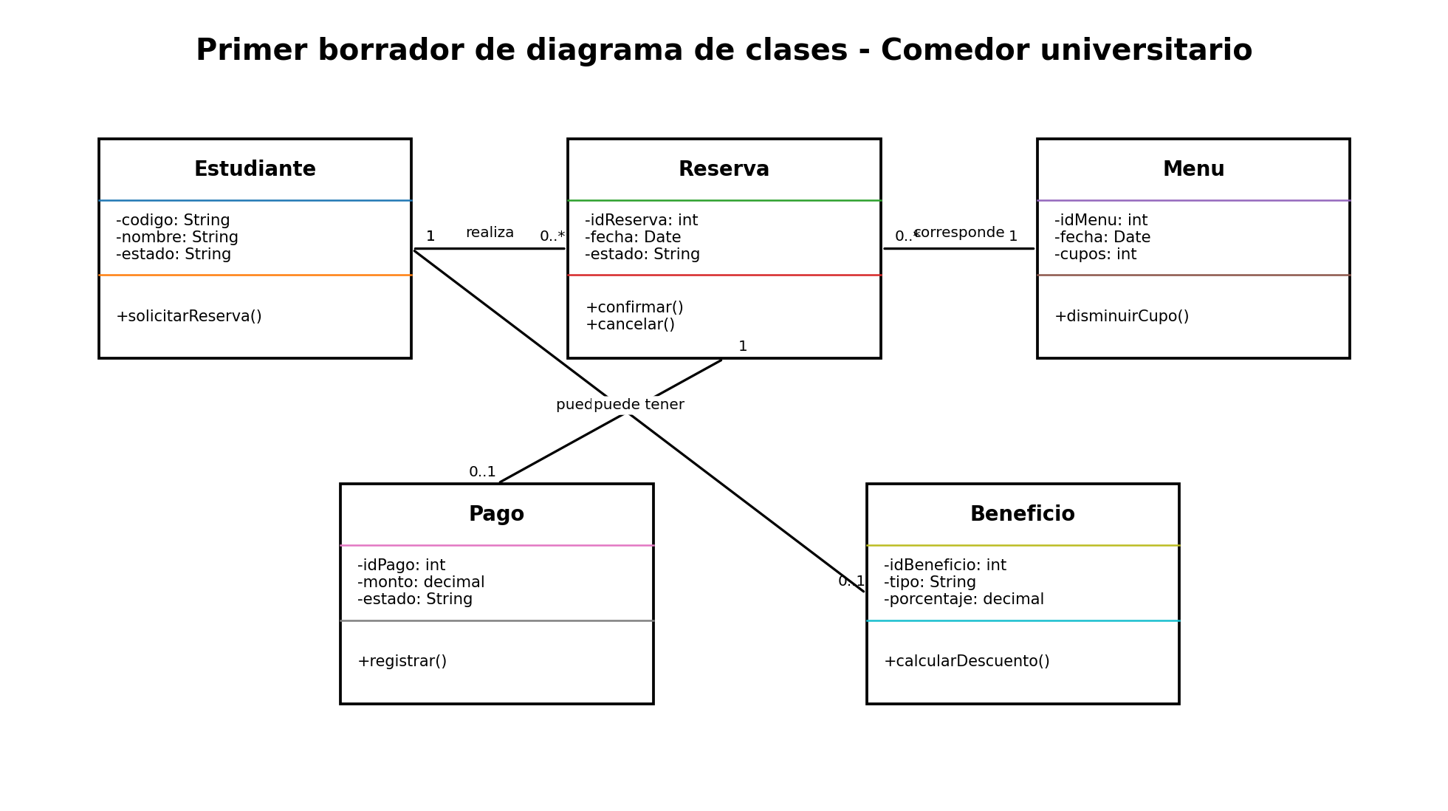

Paso 4. Trazabilidad
Requisito | Clases relacionadas
RF-01 | Menú
RF-02 | Estudiante, Reserva, Menú
RF-03 | Reserva, Pago
RF-04 | Estudiante, Beneficio, Pago
RF-05 | Reserva

Paso 5. Cuestionar el modelo
Pregunta crítica:
Si el sistema exige exclusivamente un pago digital para confirmar la reserva, ¿qué estudiantes podrían quedar excluidos? ¿El problema debe resolverse solo en la interfaz o también afecta el modelo y los requisitos?
La respuesta esperada no es única. El equipo debe justificar si necesita nuevas reglas, estados de reserva, mecanismos alternativos de confirmación o cambios en los requisitos.

6. Ejercicios propuestos
En los ejercicios propuestos no se entrega el diagrama resuelto. El equipo debe aplicar el mismo procedimiento de los ejemplos desarrollados y documentar sus decisiones. El producto esperado sigue siendo conceptual: no agregue capas, controladores, servicios ni repositorios.

Ejercicio propuesto 1 - Caso del desafío: derivación de pacientes
Contexto
En la red de centros de salud, un paciente puede requerir una derivación a otro establecimiento cuando el centro de origen no cuenta con el servicio necesario. La derivación debe registrar el motivo, el establecimiento de destino, la fecha y el estado de la solicitud.
ID | Requisito funcional
RF-01 | El sistema debe registrar una solicitud de derivación asociada a un paciente y a una atención.
RF-02 | El sistema debe registrar el establecimiento de destino de la derivación.
RF-03 | El sistema debe registrar el motivo y la fecha de la derivación.
RF-04 | El sistema debe actualizar el estado de la derivación: solicitada, aceptada, rechazada o atendida.

Tareas del equipo
- Identifique entre 4 y 6 clases candidatas.
- Justifique qué sustantivos NO deberían convertirse en clases.
- Defina al menos 2 atributos por clase.
- Defina al menos una responsabilidad u operación para las clases principales.
- Establezca las relaciones y multiplicidades.
- Construya la matriz Requisito–Clase.
- Detecte si existe alguna clase huérfana o requisito sin representación.
- Explique una decisión de modelado que podría afectar a un paciente vulnerable o con dificultades de acceso al sistema.

Ejercicio propuesto 2 - Caso libre: asociación de productores de cacao
Contexto
Una asociación de pequeños productores de cacao desea registrar la producción disponible de sus socios y consolidar pedidos de compradores. Un pedido puede incluir cacao de varios productores. La asociación necesita saber qué productor aportó cada lote y qué cantidad fue comprometida.
ID | Requisito funcional
RF-01 | El sistema debe registrar a los productores asociados.
RF-02 | El sistema debe registrar los lotes de cacao disponibles por productor.
RF-03 | El sistema debe registrar pedidos de compradores.
RF-04 | El sistema debe asociar uno o más lotes a un pedido indicando la cantidad comprometida.
RF-05 | El sistema debe actualizar la cantidad disponible de cada lote después de confirmar un pedido.

Tareas del equipo
- Identifique las clases candidatas y elimine las falsas clases.
- Determine si necesita una clase intermedia entre Pedido y Lote. Justifique su decisión.
- Defina atributos, operaciones, relaciones y multiplicidades.
- Construya el diagrama de clases inicial.
- Construya la matriz Requisito–Clase.
- Analice qué información debería conocer cada productor y cuál no debería ser visible para otros socios.
- Proponga una mejora al modelo que ayude a evitar errores o conflictos en el reparto de cantidades.

7. Plantillas de trabajo

7.1 Plantilla de identificación de clases
Concepto / sustantivo | ¿Clase? Sí/No | Evidencia en RF/CU | Responsabilidad | Observación

7.2 Matriz Requisito–Clase
Requisito | Clase(s) relacionada(s) | Justificación / evidencia

7.3 Lista de cotejo del primer borrador
- Cada clase representa un concepto o responsabilidad del dominio.
- No se han creado clases directamente a partir de botones, pantallas o reportes.
- Los nombres de las clases son claros y consistentes con el lenguaje del negocio.
- Los atributos representan información propia de la clase.
- Las operaciones representan responsabilidades justificables.
- Las relaciones tienen un significado comprensible.
- Las multiplicidades han sido declaradas y pueden explicarse.
- Cada clase importante está respaldada por al menos un requisito o caso de uso.
- No existen RF priorizados sin representación en el modelo.
- Se revisó si el modelo invisibiliza a algún usuario operativo o grupo afectado.
- El modelo conceptual no mezcla conceptos del dominio con clases técnicas de arquitectura (View, Controller, Service o Repository).

7.4 Bitácora de decisiones y conflictos
Decisión o conflicto | Alternativas consideradas | Criterio usado | Decisión final | Impacto esperado

8. Cierre reflexivo
Antes de entregar el trabajo, cada equipo responde brevemente:
- ¿Qué clase fue la más difícil de justificar y por qué?
- ¿Qué concepto inicialmente parecía una clase, pero luego fue descartado?
- ¿Qué requisito permitió descubrir una clase o relación que no habían considerado al inicio?
- ¿Qué decisión de modelado podría afectar la forma en que un usuario accede al sistema o la información que el sistema conserva sobre él?
- ¿Qué cambiarían en el modelo después de revisar la trazabilidad Requisito–Clase?
Idea clave de la semana
Un buen modelo conceptual no se evalúa por la cantidad de clases que contiene, sino por la coherencia de sus responsabilidades, relaciones y trazabilidad con necesidades verificables. La arquitectura técnica se incorpora después, cuando el diseño debe explicar cómo se implementará la solución.

9. Entregable de la sesión
- Borrador del modelo conceptual mediante diagrama de clases UML.
- Matriz Requisito–Clase.
- Lista de cotejo completada.
- Bitácora de decisiones y conflictos con al menos dos decisiones justificadas.
- Respuesta breve a las preguntas de cierre reflexivo.

10. Referencias
Fuentes utilizadas para sustentar la notación UML, el modelado de clases y la trazabilidad empleada en esta guía. Se priorizan estándares oficiales y bibliografía indicada en el sílabo del curso.
- Sílabo del curso Ingeniería de Software CIIN1252P, periodo 2026-2. Tema 5: Modelado Conceptual con Diagramas de Clases; subtemas 5.1 y 5.2.
- Diseño de sesión de clase del Tema 5, Semana 11: identificación de clases desde requisitos, trazabilidad Requisito–Clase, revisión entre pares y detección de clases huérfanas.
- Desafío del curso: Sistema de Gestión para una Organización Peruana: Aplicando el Proceso RUP para Analizar, Modelar y Validar Requerimientos de Software.
- Object Management Group (OMG). (2017). OMG Unified Modeling Language (OMG UML), Version 2.5.1. https://www.omg.org/spec/UML/2.5.1
- IEEE. (2018). ISO/IEC/IEEE 29148:2018 - Systems and software engineering - Life cycle processes - Requirements engineering. https://standards.ieee.org/ieee/29148/6937/
- Pressman, R. S., & Maxim, B. R. (2021). Ingeniería de software: Un enfoque práctico. McGraw-Hill. Recurso de la bibliografía básica del sílabo UPN. https://ebooks724.bibliotecaupn.elogim.com:443/?il=16414
- Jiménez de Parga, C. (2021). UML: arquitectura de aplicaciones en Java, C++ y Python. eLibro. Recurso de la bibliografía complementaria del sílabo UPN. https://elibro.bibliotecaupn.elogim.com/es/lc/upnorte/titulos/222720
Nota de alcance: la especificación UML estandariza la notación de modelado; no obliga a utilizar una arquitectura específica. En esta guía la separación entre modelo conceptual y clases arquitectónicas se utiliza como decisión pedagógica para mantener una progresión clara entre las Semanas 11 y 12.

